Chanukah Sameach - O verdadeiro poder de Hanukkah.
Por Jeffrey Meiliken http://KabbalahSecrets.com | Tradução: Jorge Ramos.

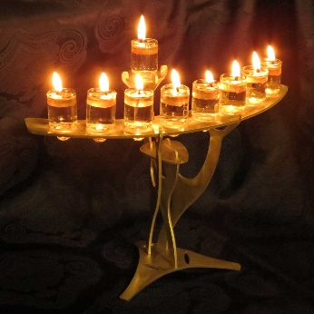 | Esta é uma explicação mais completa e vital do real Channukah menora e velas com importantes conexões adicionais e informações não explicadas no post anterior.  Conforme já discutido em grande detalhe, o design da matriz de 72 nomes (trigêmeos) é extraordinariamente complexo. Por exemplo, a soma das raízes quadradas de cada um dos 72 trigêmeos é 720,0 e a soma das raízes quadradas de cada uma das 9 linhas de 8 trigêmeos cada é 280,0, juntos eles equivalem a 1000,0, conectando-os todos a Binah, a sefira (dimensão) de possibilidades ilimitadas.

Como R ’Chaim Vital de abençoada memória disse, toda a Luz da Torá é espalhada através da quadratura. Ao examinar as raízes quadradas de um número da Torá, estamos estudando uma dimensão mais profunda e mais perto de sua fonte. Então, ao compilar os números da Torá conectados ou suas fontes, estamos aumentando sua força. Quando múltiplas adições, especialmente numerosas, somam um número inteiro além da casa decimal, o Criador está nos dando uma amostra da certeza e da perfeição do mundo por vir, compreensão de Binah. Como quando um chef prepara uma refeição deliciosa e começa com uma degustação, um amuse bouche, tem como objetivo provocar dentro de nós uma fome de desejar mais.

Discutimos mais adiante como dentro da matriz de 72 Tripletos há um quadrado Tripleto 8 x 8 perfeito que tem um valor numérico total para seus 64 Tripletos de 8.000, o que significa que cada uma das 8 colunas tem um valor numérico médio de 1.000 cada. Na Cabalá, os números 8 e 1000 representam a hiperdimensão de Binah, a 8ª sefira. O valor 1000 representa a integridade das 3 colunas da Árvore da vida, ou 103, e portanto Binah, que também é o motivo pelo qual os Elementos Essenciais da Criação são apresentados como Trigêmeos.

As velas
Essas 8 colunas de 1000 com os 72 nomes são semelhantes às 8 velas de Channukah, cada uma conectada ao rio (Nachal) que flui de Binah para elas. Acima de cada um está um único Trigêmeo ou chama, 8 chamas no total. Cada uma das 8 colunas ou velas inclui 8 trigêmeos ou 24 letras, como nas 24 horas de um dia. Um dia; uma vela; uma conexão com Binah. Cada letra corresponde a uma única hora. Uma meditação adequada faria uma pausa em cada letra e trigêmeo para cada vela acesa. Comece do topo como uma vela.

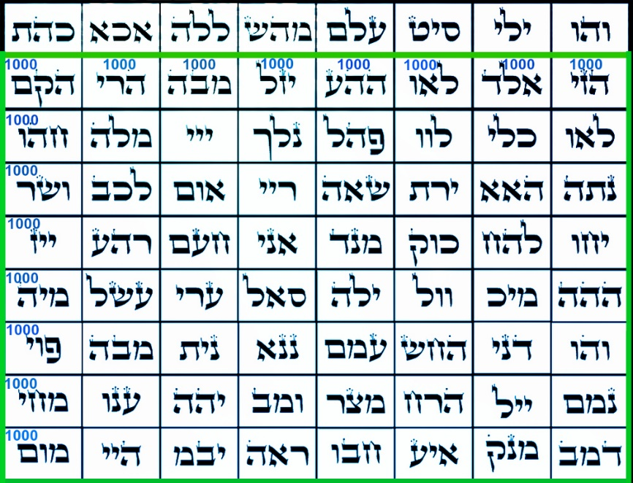
A palavra hebraica para chama (להבה), não apenas é estruturalmente semelhante à palavra para amor, Ahava (אהבה), que significa amor, mas tem o valor numérico 42. A propósito, o valor ordinal do Alef (א) de Ahava (אהבה) e o Lamed (ל) de (להבה) juntos são 13, como em Amor e Unidade (אחד). Como o número sequencial 13 - 42 - 55 de Alefs (א) que são iniciais no Shema, conforme discutido anteriormente em profundidade, existem 30 Lameds (ל) como iniciais nas 248 palavras e 1000 letras do Shema.

Nestes dias, mais do que nunca, é importante manter em minha mente o que revelamos no capítulo 29, que o segredo profundo de "A Árvore no meio do Jardim" de Gênesis 3: 3 é que suas iniciais soletram Amor: Ahava (אהבה).

As chamas
Assim como a palavra para chama (להבה) tem um valor de 42, a inicial da mesma palavra (להבה) é Lamed (ל) com um valor completo de 42, e Lamed (ל) é a letra que não apenas se parece com um chama dançante, mas é representativa de Binah, pois é a única letra que sobe e vai além da base superior das 27 letras. A letra Lamed (ל) também não é por acaso a primeira letra de L’hadleek da bênção de Channukah, que significa acender. As próximas duas iniciais na bênção de Channuká, conforme apontado pelo Arizal, soletram ner (נר), vela. As 3 iniciais com um vale coletivo de 280 representam uma vela com sua chama.

Cada uma das 8 velas de Channukah tem chamas de 42.  O valor ordinal da palavra chama é 24, assim como o valor completo do verso da palavra para chama (להבה), significando as 24 horas em um dia. Como com a menorá (chanukiyah) nos dias dos Macabeus, a chama queima 24 horas por dia.  As 8 velas de Channukah têm chamas de 42 que duram 8 dias ou 24 horas cada. | 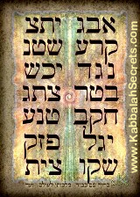
Todas as 8 chamas têm um valor de 336, como nas 336 letras dos 112 trigêmeos da Criação, incluindo os 72 nomes, os 11 trigêmeos de Bereshit, o nome de 42 letras e os 15 trigêmeos do Shema que ocultam os 42 superiores Letras do nome.

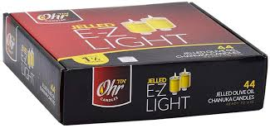 | Como sabemos que não se trata apenas de nossas próprias projeções? O Criador nos deixou sinais muito específicos. Ele queria que tivéssemos certeza absoluta. A raiz quadrada de 8000 é 89,4427 ... com 89 sendo o valor de Channukah (חנוכה) e 44 sendo o valor ordinal de Channukah e o número de velas acesas em Channukah. Além disso, a soma das raízes quadradas das 8 velas - cada uma das 8 colunas triplas decapitadas - é 250,44 ...
Com 250 sendo o valor da vela (נר) e 44 sendo o número de velas acesas em Channukah.

A primeira linha dos 72 trigêmeos se torna a 9ª vela, o shamash, ou vela de ajuda necessária, crítica para o processo de acender e Channuká. É necessário sentar-se acima dos outros 8, que devem estar todos no mesmo nível. Existem 8 trigêmeos na linha, assim como as outras 8 velas, e o valor total desta primeira linha é 1143, ou 1000, representando Binah, e 143, o valor do aspecto de Ehyeh (אלף־הא־יוד־הא), também representante de Binah. Conforme explicado anteriormente, o valor 1143 é independentemente especial porque o Criador o projetou para ser 1/8 do valor total (9143) dos 72 trigêmeos. Além disso, é projetado como a soma de 1000 (Binah) e 143 (Binah). A raiz quadrada de 1000 mais a raiz quadrada de 143 mais a raiz quadrada de 42 para a chama é 50,0618, como nos 50 portões de Binah. Portanto, todas as 9 velas se conectam à energia metafísica hiperdimensional de Binah, a fonte de potencialidade. É por isso que o total de 9 chamas (9 x 42) = 378, o valor numérico de chashmol, a eletricidade dos anjos. Além disso, como já foi discutido muitas vezes, é o valor de "Echad Ushmo Echad, Seu nome é Um", e 378 é a soma do valor ordinal das 27 ou 33 letras da Alef-bet e 27 posições do Essential Cubo da Criação, o Cubo Mágico de 42.

O valor 1143 para a primeira linha ou 9ª vela, o shamash, é especialmente projetado para que, durante os 8 dias de Channukah, o valor total desta vela, que é acesa 8 vezes, seja (8 x 1143) = 9143, o de toda a matriz 72 Triplet / Nome.

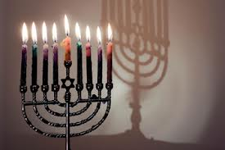 | O chanukiyah de 8 velas com uma acima de 8 é na verdade os 72 trigêmeos. Consiste em 8 velas e uma 9ª acima delas. Existia antes da Criação e foi codificado na Torá mais de 1000 anos antes dos Macabeus. Ao longo da janela cósmica de 8 dias de Channukah, podemos acender adequadamente a Luz de todos os 72 Trigêmeos e conectá-los através de suas chamas ao 42 Primordial. É a Luz de Mashiach (Ohr H'Ganuz) que durou
8 dias, não o óleo. Essa conexão existe para nós desde o início dos tempos. Como nós hoje, os Macabeus foram encaminhados para ele no momento certo.

A primeira letra ou a mais alta em cada uma das 9 velas (האלהימההו) soma exatamente 107, como na soma dos inteiros de 1 a 107 que é igual a 5778, o ano em que a janela cósmica de Mashiach se abriu e com ela o horizonte de eventos. Quando somamos 107 a 9143, obtemos 9250 ou 9 velas (נר) de valor numérico 250 cada.

Cada letra que é acesa nas 8 velas tem um valor médio de 42. Os 64 trigêmeos de 3 letras cada têm um valor combinado de 8000 e (8000 + 64) / (64 x 3) = 42. Se dividirmos 8000 / ( 64 x 3) a diferença de 42 é 0,333, o valor da escuridão, H'choshech (החשך). O valor 42, conectando-se aos Nomes de 42 e ao infinito ou infinito 42, é a Luz que vence as trevas.

Este é um momento não processado. Estamos no ponto de inflexão final e este de todos os Channukot, o Criador, nos deu este maravilhoso presente cósmico, desembrulhando o poder da chanukiyah cósmica e das chamas do éter, para restaurar a ordem, parar o falso reset e acender a liberdade e Mashiach Consciência.  No último capítulo de nossa série, com a orientação do Criador, mostramos que o Amor e a Unidade eram as chaves para acender o kavannot, os nomes e os trigêmeos. | 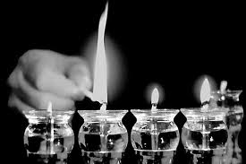

Neste trecho especial, com a ajuda do Criador, demos a você o primeiro conjunto de esquemas para aplicar esse Amor e Unidade. O Criador forneceu a janela cósmica. O resto cabe a cada um de nós fazer a sua parte.

Por favor, faça suas conexões de acordo. Vamos todos acender as velas com Amor e Unidade e as intenções corretas nestes dias mais importantes de todos. Aqui estão as conexões anteriores de Channukah.

Channukah Sameach

Ezra.

